出國報告
(出國類別:參加會議)

參加「第10屆歐洲衛生論壇」
會議報告

服務機關：行政院衛生署國民健康局
姓名職稱：洪百薰簡任技正
派赴國家：奧地利
出國期間：民國96年9月30日至10月9日
報告日期：民國97年1月8日

摘 要

第10屆歐洲衛生論壇（10th European Health Forum Gastein 2007）於2007年10月3日至6日於奧地利加斯坦舉行，本次會議主軸為歐洲菸害防制的未來政策與方向、慢性病的預防與新照護模式、建構健康的環境、人口與生育、健康系統運作等議題。大會活動包括：十週年慶祝大會、會員大會、有功人士表揚、工作坊、論壇、午餐會報、海報及出版展覽、相關團體設攤展覽及社交餐會等。
本次出國目的為：（一）瞭解歐盟未來公共衛生發展之方向與重點，（二）分享我國健康促進之經驗與成果，（三）認識歐洲各國重要衛生專家與官員，尋求未來合作之機會。
心得與建議:
        - 歐洲重要衛生問題，在慢性病中以糖尿病為重，健康行為中以菸害為重
        - 歐洲衛生論壇為歐洲衛生政策之重要平台，有分享也有競爭；國家間雖文化、政經多元但相互尊重
        - 健康與經濟密不可分
        - 積極發展觀光醫療

目 次

- 摘要……………………………………………………… 01
- 目次……………………………………………………… 02
- 正文
    - 出國目的…………………………………………. 03
    - 與會過程…………………………………………. 03
    - 心得與建議………………………………………. 04
    - 附錄……………………………………………….07

- 出國目的
第10屆歐洲衛生論壇（10th European Health Forum Gastein 2007）於96年10月3日至6日於奧地利加斯坦舉行，本次會議主軸為歐洲菸害防制的未來政策與方向、慢性病的預防與新照護模式、建構健康的環境。

論壇主題包括：
- 慢性病防治：糖尿病、癌症、心血管疾病、心理衛生
- 歐洲菸害防制的未來政策與方向
- 人口與生育
- 建構健康環境
- 健康系統運作：健康投資、長期照護、藥劑研發與藥價、衛生資訊、電子醫療記錄、生物技術發展與管控、基因醫學
大會活動包括：十週年慶祝大會、會員大會、有功人士表揚、工作坊、論壇、午餐會報、海報及出版展覽、相關團體設攤展覽及社交餐會等。
本次出國目的為：（一）瞭解歐盟未來公共衛生發展之方向與重點，（二）分享我國健康促進之經驗與成果，（三）認識歐洲各國重要衛生專家與官員，尋求未來合作之機會。

- 與會過程
本屆年會共有來自歐洲超過6,00位醫療健康相關專業人員(來自政府單位、學術單位、產業界)參與分享公共衛生最新研究與實務成果，期能透過實證科技研究及創新施政提升歐洲民眾之健康狀況。
台灣參與人員有行政院衛生署陳再晉副署長、國衛院郭耿南主任、邱亞文博士、健保局李承華副總經理、台大公衛學院江東亮院長及本人代表國民健康局，計6人。另駐日內瓦代表張武修處長、洪健榮組長，駐奧地利代表黃俊彥代表、汪錫麟秘書亦與會，協助長官處理相關事宜。台灣為與會國家中唯一非歐洲國家。
會議期間依出國目的選擇參加之活動內容，同時依業務熟悉度，參加場次以慢性病防治為主。我國代表陳再晉副署長及江東亮教授分別於二場藥物相關論壇進行報告，與會歐洲國家代表雖對國內藥價管控及全民健保服務之公平性表現出關心與興趣，但可能是對台灣的相關政經社會背景還不夠了解，報告後與會人員的發言或發問並不踴躍。會議全程以德語、英語進行報告，大會提供英語、德語同步口譯服務。
在我國駐外人員張武修處長、洪健榮組長的引介下，與多位論壇重要專家學者交換意見。為增加與歐洲專家學者之互動，會期間積極參與大會安排之社交活動，主動認識與會專家學者。(表一)

表一 參與2007歐洲衛生論壇時間表
日 期 | 時 間 | 活動名稱/內容
10月2日 | 14:00 | 註冊報到
10月3日 | 9:00-12:00 | 工作坊(二場)  參加「糖尿病管理工作坊」
 | 12:00-14:00 | 大會「健康的未來」
 | 14:00-17:00 | 論壇(三場)  參加「慢性疾病論壇」
 | 17:00-9:30 | 慶祝十週年年會/奧地利總理、衛生家庭及青少年部長、WHO 歐洲區副主席、歐盟衛生及消費者保護部長…等重要政府官員、團體代表、產業代表出席
 | 20:00-22:30 | 歡迎晚會
10月4日 | 9:00-12:00 | 論壇(三場)  參加「慢性疾病論壇」
 | 12:00-14:00 | 午餐會報(五場)  參加「歐洲反菸會報」、反菸海報展
 | 14:30-18:30 | 論壇(三場)  參加「藥物與歐盟論壇」，陳副署長再晉報告「臺灣藥價管控」
 | 17:00-20:30 | 工作坊(三場)
 | 21:00 | 主題之夜
10月5日 | 9:00-11:00 | 論壇(三場)  參加「藥物論壇」，江東亮教授報告「臺灣全民健保下的醫療公平」
 | 11:30-13:00 | 工作坊(二場)  參加「衛生系統運作工作坊」
 | 14:00-18:00 | 參加「形塑健康的未來」大會
 | 19:00- | 得獎人慶祝餐會
10月6日 | 9:00-12:00 | 「歐洲健康服務之未來」工作坊
 | 18:30- | 主席之夜

- 心得與建議
針對出國目的茲述與會心得與建議如下:
      - 歐盟未來公共衛生發展之方向與重點
        - 歐洲公共衛生問題，在慢性病中以糖尿病為重，健康行為中以菸害為重。
          - 糖尿病防治:德國研究指出糖尿病將為其未來最重要的疾病威脅，政府衛生官員宣示糖尿病防治為其未來重點工作。英國學界亦積極從事糖尿病社區照護模式之開發。
          - 菸害防治:因心血管疾病為歐洲各國首要死因，故菸害防治訴求亦以危害心血管疾病為主，與我國強調致癌的訴求有所不同。從海報展觀察，在宣導策略上較傾向菸害之事實告知，相較之下，台灣的創意宣導應值得與其分享。
        - 歐洲衛生論壇為歐洲衛生政策之重要平台，有分享也有競爭；歐洲國家間雖文化、政經多元但相互尊重。
與會國家代表均表現出重視本論壇之交流機會，在報告與互動中均均積極參與，特別是德國、奧地利衛生官員更明顯展現爭取歐盟領導地位之強烈企圖心。但同時，論壇重要成員對歐洲新興國家代表，亦都能適切表達關心，甚至代為引介認識其他與會人員，顯現出尊重與體貼，這是一種氣度的展現，值得學習。當然，台灣團隊也同樣受到體貼、尊重的對待。

        - 健康與經濟密不可分
醫衛體系的營運、建構與執行績效是本此論壇的另一重點，會中報告人幾乎一致的強調健康與經濟密不可分，健康是經濟發展的基石，而經濟發展必需作為健康或醫衛發展的後盾，兩者應相輔相成而非互相牽制。因此，與會人員包括了產官學三方代表，這也是此論壇與一般學術團體年會不同的地方。產業界不僅提供會議資源(例如，菸害防治午餐會報與海報展覽由輝瑞藥廠贊助)，在會議中亦積極表達意見，特別是在菸害防治與藥物議題上。
        - 觀光醫療的發展
薩爾斯堡已出產礦鹽聞名，當局巧妙運用廢棄鹽礦坑道發展結合健檢與微量射線光療行程，已成國際旅遊重要景點。本次論壇亦在為與會人員眷屬安排的社交活動中，安排了二個半天的體驗行程，可以感覺出當地拼醫療觀光之努力。在台灣也喊出推動醫療觀光之際，薩爾斯堡經驗值得參考。
      - 分享我國健康促進之經驗與成果
本次參與國際會議目的之ㄧ為分享我國健康促進之經驗與成果，但因我國健康促進議題並未安排於大會或工作坊報告，只能於會外互動時間進行交流。另因個人語言限制(只能以英語溝通，無法以德語溝通)，互動對象受限，談得來的，又多以了解對方國家狀況與工作性質為主，以便作為進一步尋求合作契機，因此對我國健康促進推動狀況之分享較傾向介紹性質，較少做深入之討論。
      - 認識歐洲各國重要衛生專家與官員，尋求未來合作之機會

        - 主動認識未來可能合作對象，擇要如下，均表示如有需要協助之處可與其聯絡，同時不排除來台分享經驗:
          - Christine Hancock：牛津健康聯盟歐洲區主席(European Director , The Oxford Health Alliance)，該聯盟以預防及降低全球慢性病危害為職志，結合各類關係團體(stakeholders)致力於預防吸菸、體能活動及不良飲食三大危險因子之倡導。
          - Paul Lincoln，Tim Marsh：分別為英國國家心臟論壇(National Heart Forum)之執行長及副主席，該論壇結合50多個非政府組織、慈善團體及醫衛專業團體組織，致力於冠心病、中風、糖尿病、癌症等之預防。
          - Christopher Abirt：英國利物浦大學公共衛生學資深教授，同時是European Public Health Association (EUPHA)、European Public Health Association (EUPHA)、Association of Schools of Public Health in the European Region (ASPHER)、European Public Health Alliance (EPHA)的重要成員，正申請歐盟健康指標發展計畫中，若計劃通過，擬納入3個非歐洲國家。

        - 社交活動受重視
本次論壇議程中，每晚均安排有晚宴活動，餐會通常從下午7點持續到10點左右，餐點相對於中餐是簡單的，品酒與交談才是重點。餐會中可以觀察到是老朋友重聚敘舊的重要場合，相信有許多溝通協調或合作關係可以在其中建立共識。對新參加人員而言，這也是一個比較有機會與人長談的場合，Christopher教授就是餐會同桌結識的。友誼是不可能一夕間就建立起來的，把握所有接觸機會累積認識與互信，再藉由合作案的推動鞏固關係是我們當行之道。

      - 其他心得與建議
        - 世界之大，不可管窺，國際觀的培養宜從參與開始
過去出國多參加學術性團體會議及活動，且地點以美國居多，此次初次到歐洲且論壇相當重視政策與施政層面，對個人有相當衝擊。原來歐洲有這麼多國家(有些國家一時間還不知到位於何處)、政經文化與美國不同、英文在此不見得通、有自成ㄧ格的醫衛衛生體系發展，在在都提醒我們世界有多大，要立足於國際，國際觀的培養刻不容緩，而參與是培養國際觀的起跑點。
        - 衛生專業人員應學習第二外語
在加斯坦發現當地語言為德文，英語並非流通語，會場會有德語、英語同步口譯，但離開會場與當地居民能溝通的就非常有限，對民情體驗及生活必須事務之處理就受到限制。因此，除美語外，第二外語應列為衛生專業人員自我進修之重點項目之ㄧ。
        - 積極爭取辦理國際會議，以拓展國際關係
雖然奧地利是歐陸重要文化古國之一，但面對英、法、德、義及北歐諸國，要展露頭角還是需要相當努力。然歐洲衛生論壇在加斯坦舉辦10年，已讓奧地利在其中扮演極重要角色，這是我們可以學習的。至少亞太地區之衛生相關會議我們應積極爭取來台召開。

- 附錄
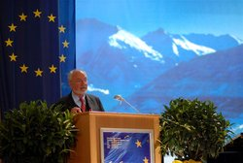
Dr. G. Leiner, President, European Health Forum Gastein

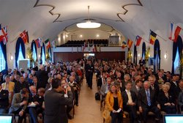
慶祝十週年年會，會場一隅
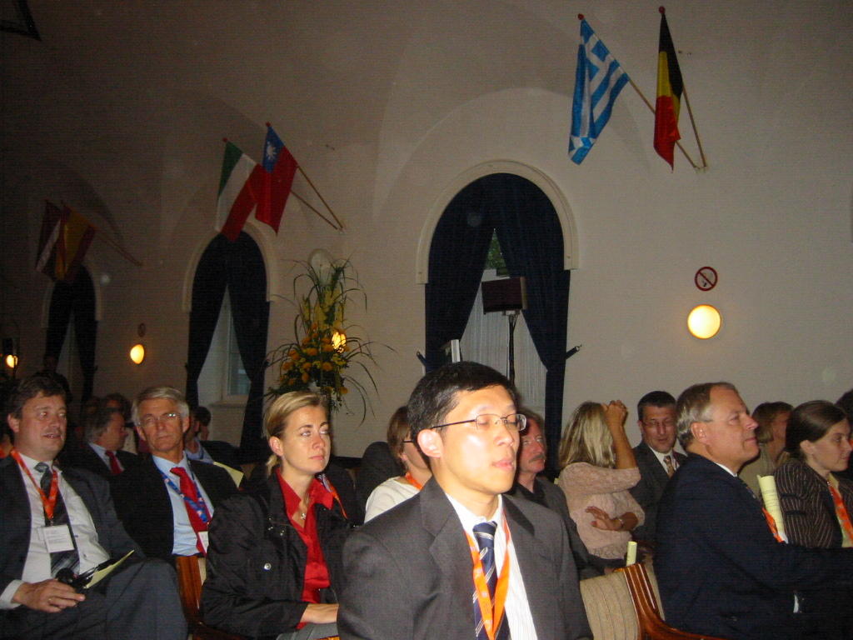
中華民國國旗

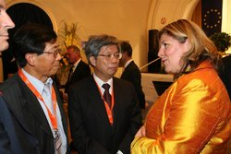
駐奧代表黃俊彥、副署長陳再晉
Andrea Kdolsky, Austrian Minister for Health, Family and youth
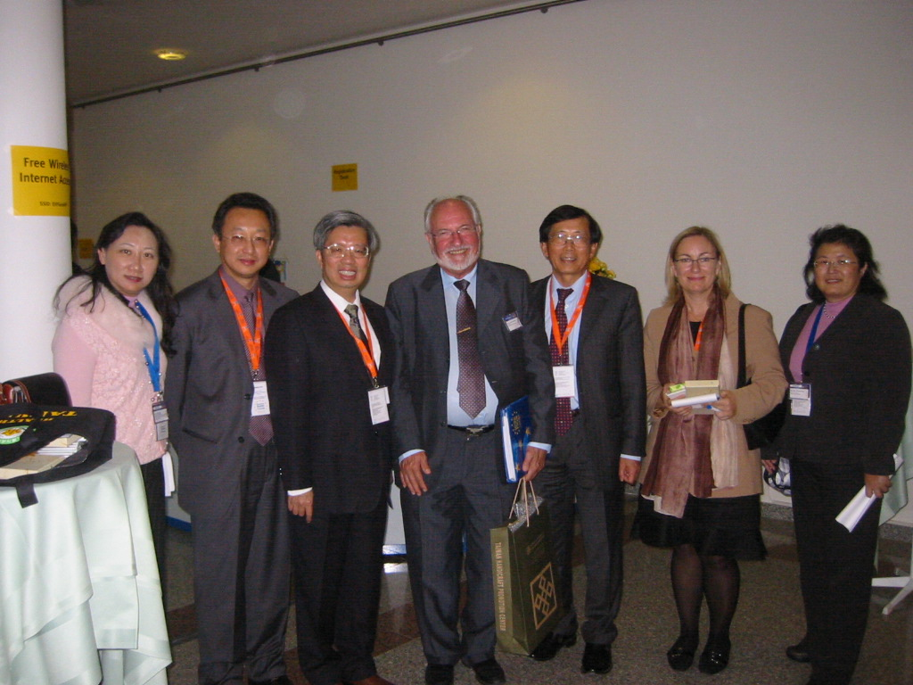
由左至右，邱亞文博士、洪建榮組長、陳再晉副署長、Dr. G. Leiner、黃俊彥代表、翻譯及洪百薰簡技會場合影

